|  |  |  |
| --- | --- | --- |
|  | **Carátula para entrega de prácticas** | |
| Facultad de Ingeniería | | Laboratorio de docencia |

Laboratorios de computación

|  |  |
| --- | --- |
| *Profesor:* | M. I. Marco Antonio Martínez Quintana |
| *Asignatura:* | Fundamentos de Programanción |
| *Grupo:* | 03 |
| *No de Práctica(s):* | 3 |
| *Integrante(s):* | Guzman Moreno Jesus |
| *No. de Equipo de cómputo empleado:* | S/N |
| *No. de Lista o Brigada:* | S/N |
| *Semestre:* | Primero |
| *Fecha de entrega:* | Lunes 26 de Octubre de 2020 |
| *Observaciones:* |  |
|  |  |

salas A y B

CALIFICACIÓN: __________

Guía práctica de estudio 03: Solución de problemas y Algoritmos.

Objetivo:

Elaborar algoritmos correctos y eficientes en la solución de problemas siguiendo las etapas de Análisis y Diseño pertenecientes al Ciclo de vida del software.

**Actividades:**

* A partir del enunciado de un problema, identificar el conjunto de entrada y el conjunto de salida.
* Elaborar un algoritmo que resuelva un problema determinado (dado por el profesor), identificando los módulos de entrada, de procesamiento y de salida.

**Introducción**

Un problema informático se puede definir como el conjunto de instancias al cual corresponde un conjunto de soluciones, junto con una relación que asocia para cada instancia del problema un subconjunto de soluciones (posiblemente vacío).

Para poder solucionar un problema nos apoyamos en la Ingeniería de Software que de acuerdo a la IEEE se define como “La aplicación de un enfoque sistemático, disciplinado y cuantificable hacia el desarrollo, operación y mantenimiento del software". Por lo que el uso y establecimiento de principios de ingeniería sólidos, son básicos para obtener un software que sea económicamente fiable y funcione eficientemente.

La Ingeniería de Software provee métodos que indican cómo generar software. Estos métodos abarcan una amplia gama de tareas:

* Planeación y estimación del proyecto.
* Análisis de requerimientos del sistema y software.
* Diseño de la estructura de datos, la arquitectura del programa y el procedimiento algorítmico.
* Codificación.
* Pruebas y mantenimiento (validación y verificación).

**Ciclo de vida del software**

La ISO (International Organization for Standarization) en su norma 12207 define al ciclo de vida de un software como:

Un marco de referencia que contiene las actividades y las tareas involucradas en el desarrollo, la explotación y el mantenimiento de un producto de software, abarcando desde la definición hasta la finalización de su uso.

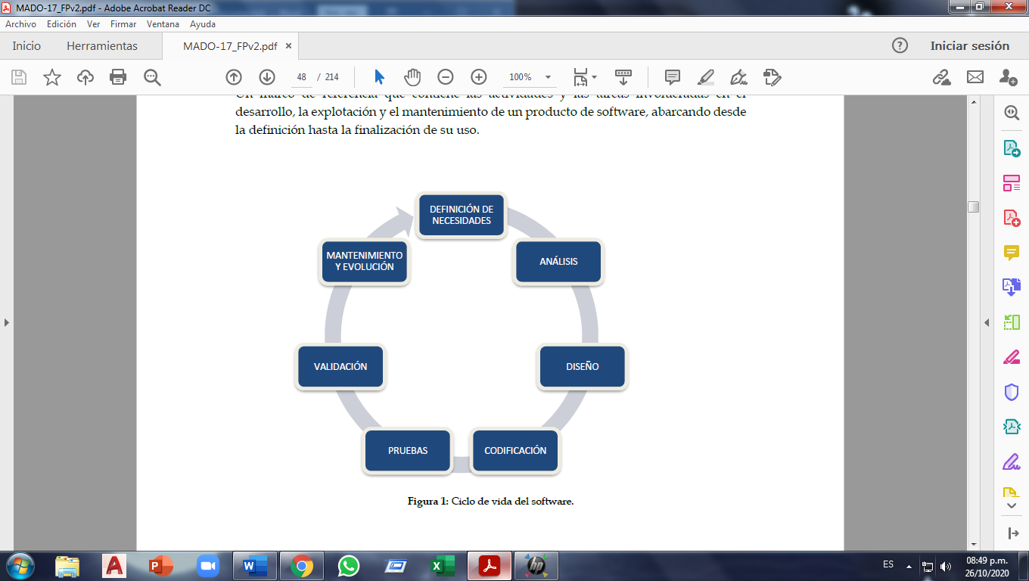

**Figura 1:** Ciclo de vida del software.

**Solución de problemas**

Dentro del ciclo de vida del software, en el análisis se busca comprender la necesidad, es decir, entender el problema.

El análisis es el proceso para averiguar qué es lo que requiere el usuario del sistema de software (análisis de requisitos). Esta etapa permite definir las necesidades de forma clara y concisa (especificación de requisitos).

Por lo tanto, la etapa del análisis consiste en conocer qué es lo que está solicitando el usuario. Para ello es importante identificar dos grandes conjuntos dentro del sistema: el conjunto de entrada y el conjunto de salida.

El **conjunto de entrada** está compuesto por todos aquellos datos que pueden alimentar al sistema.

El **conjunto de salida** está compuesto por todos los datos que el sistema regresará como resultado del proceso. Estos datos se obtienen a partir de los datos de entrada.

La unión del conjunto de entrada y el conjunto de salida forman lo que se conoce como el dominio del problema, es decir, los valores que el problema puede manejar. 

La etapa de análisis es crucial para la creación de un software de calidad, ya que si no se entiende qué es lo que se desea realizar, no se puede generar una solución. Sin embargo, es común caer en ambigüedades debido al mal entendimiento de los requerimientos iniciales.

***Ejercicio 1***

PROBLEMA: Seguir el algoritmo para obtener una figura

ENTRADA: Hoja tamaño carta en limpio, regla y lápiz.

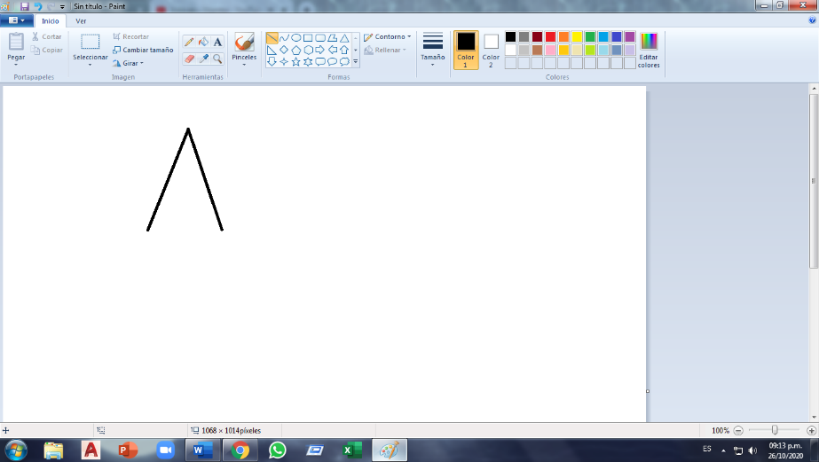SALIDA: Figura correcta.

Algoritmo

1. Dibuja una V invertida. Empieza desde el lado izquierdo, sube, y baja hacia el lado derecho, no levantes el lápiz.

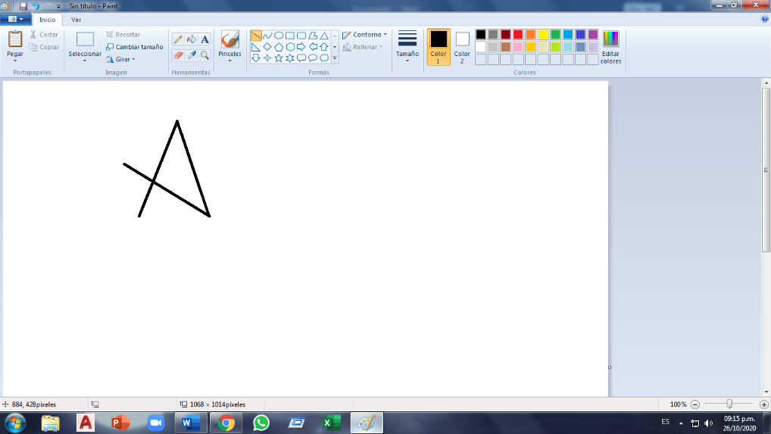

2. Ahora dibuja una línea en ángulo ascendente hacia la izquierda. Debe cruzar la primera línea más o menos a 1/3 de la altura. Todavía no levantes el lápiz del papel.

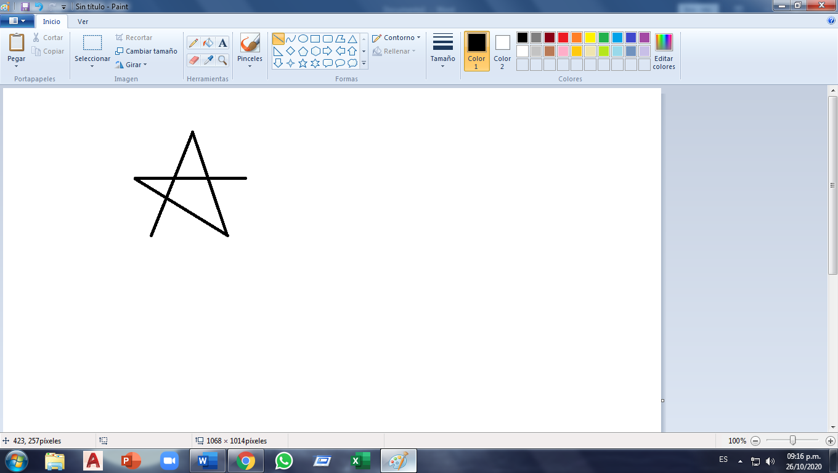

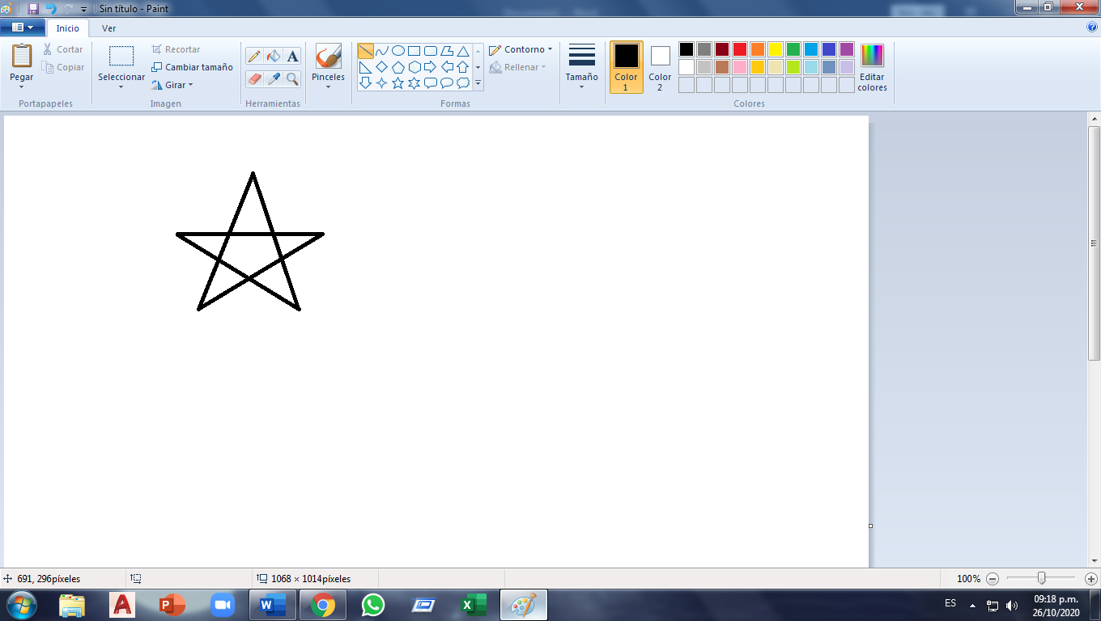3. Ahora, dibuja una línea horizontal hacia la derecha. Debe cruzar la V invertida más o menos a 2/3 de la altura total. Sigue sin levantar el lápiz.

4. Dibuja una línea en un ángulo descendente hasta el punto de inicio. Las líneas deben unirse.

5. Ahora ya puedes levantar el lápiz del papel. Has terminado la estrella de 5 puntas.

***Ejercicio 2***

PROBLEMA: Seguir el algoritmo para obtener una figura

ENTRADA: Hoja tamaño carta en limpio, regla y lápiz.

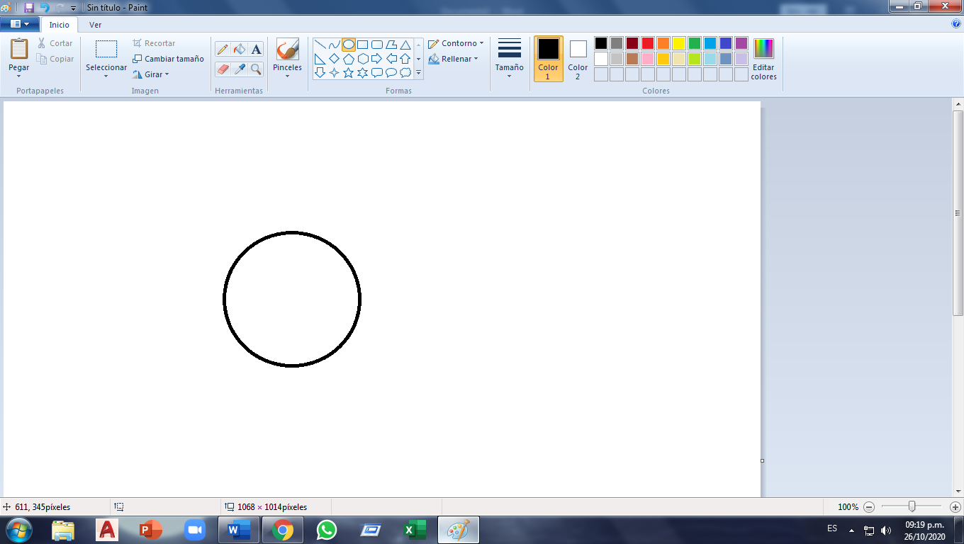SALIDA: Figura correcta.

Algoritmo

1. Empieza dibujando un círculo con un compás. Coloca un lápiz en el compás. Coloca la punta del compás en el centro de una hoja de papel.

2. Ahora gira el compás, mientras mantienes la punta apoyada en el papel. El lápiz dibujará un círculo perfecto alrededor de la punta del compás.

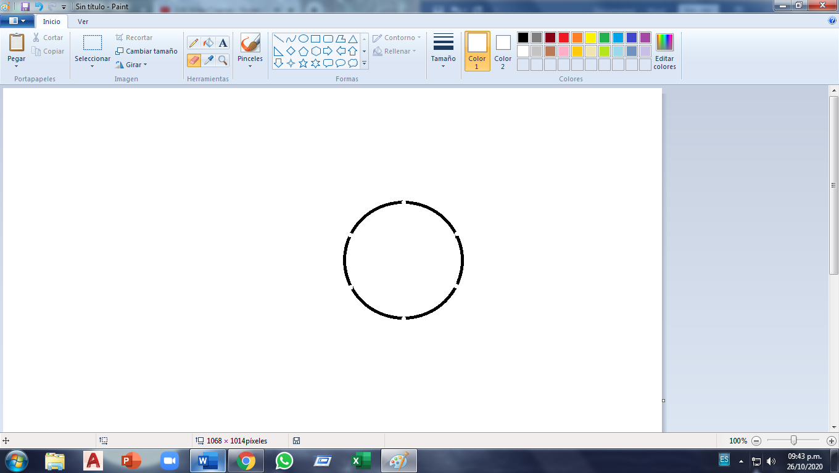3. Marca un punto en la parte superior del círculo con el lápiz. Ahora, coloca la punta del compás en la marca. No cambies el radio del compás con que hiciste el círculo.

4. Gira el compás para hacer una marca en el propio círculo hacia la izquierda. Haz una marca también en el lado derecho.

5. Ahora, coloca la punta del compás en uno de los puntos. Recuerda no cambiar el radio del compás. Haz otra marca en el círculo.

6. Continúa moviendo la punta del compás a las otras marcas, y continúa hasta que tengas 6 marcas a la misma distancia unas de otras. Ahora, ya puedes dejar tu compás a un lado.

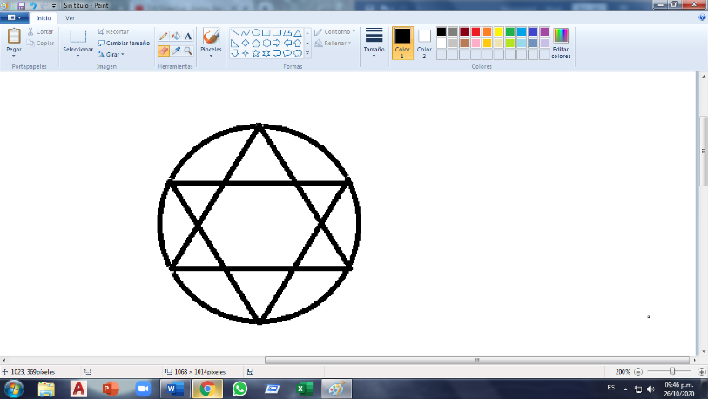7. Usa una regla para crear un triángulo que empiece en la marca superior del círculo. Coloca el lápiz en la marca superior. Ahora dibuja una línea hasta la segunda marca por la izquierda. Dibuja otra línea, ahora hacia la derecha, saltándote la marca de la parte más baja. Complementa el triángulo con una línea hacia la marca superior. Así completarás el triángulo.

8. Crea un segundo triángulo empezando en la marca en la base del círculo. Coloca el lápiz en la marca inferior. Ahora conéctala con la segunda marca hacia la izquierda. Dibuja una línea recta hacia la derecha, saltándote el punto superior. Completa el segundo triángulo dibujando una línea hasta la marca en la parte inferior.

9. Borra el círculo. Has terminado de dibujar tu estrella de 6 puntos.

Conclusiones:

Es una forma más simple, clara y rápida de hacer varios problemas sin tener que ir planeando el siguiente renglón después del que se acaba de hacer, además de que se pueden plantear los pasos desde el inicio hasta el fin teniendo en cuenta solo las acciones a seguir sin tener en cuenta otras posibles posibilidades, como si de esta se tratase de una receta.